***Викторина по физической культуре на тему «Забияка»***

**Цель:**Получение школьниками актуальной информации о спортивных событии мирового масштаба, которое состоится в России в 2018 году.  
**Задачи:**  
- Сформировать представление о предстоящем чемпионате мира по футболу и о футболе, как о массовом виде спорта.  
- Развивать познавательный интерес, принимать участие в диалоге, общей беседе, совместной деятельности, ориентироваться на позицию партнёра в общении и взаимодействии.  
- Воспитывать у учащихся чувство патриотизма, гордость за страну, за свою областную столицу, формировать уважительное отношения к занятиям спортом.

Ход викторины

Добрый день, дорогие друзья! Футбол - любимая игра вот уже сто лет. В словаре слово «футбол» определяется как командная спортивная игра на специальной площадке (поле) размером 100-110x64-75 м с воротами 7,32x2,44 м; в команде 11 игроков на поле; цель игры - забить мяч ногами или любой другой частью тела (кроме рук) в ворота соперника.

Футбол - противоборство двух команд, в нём проявляется сила, ловкость, скорость, быстрота реакции. Один из лучших футболистов современности, бразилец Пеле, сказал: «Футбол - это трудная игра, ведь в ней играют ногами, а думать надо головой»

***Короткая история о проведение 21 чемпионате мира по футболу в РОССИИ.***

**1.Назовите символ Чемпионата мира по футболу 2018.**(Волк Забивака)  
**2.Кто придумал и разработал этот символ?**(Екатерина Бочарова из Томска)

**3.Назовите остальных претендентов на право стать символом Чемпионата.**(Тигр-космонавт и Кот)

**4.Что символизируют цвета игровой формы Забиваки?**(Национальные цвета России)

**5.О чем говорят оранжевые гоночные очки Забиваки?  
( О необычайной скорости этого «футболиста»)**

**6.Назови футболистов, которые приняли участие в презентации Забиваки.**(Роналдо-Бразилия и Звонимир Бобан –Хорватия)

**7.Какой компании доверено разработать мяч Чемпионата мира по футболу 2018?**(Компания «Адидас»)

**8.Назови города России, в которых пройдет Чемпионат мира по футболу 2018.**  
(Москва, Санкт-Петербург, Казань, Волгоград, Нижний Новгород, Ростов-на-Дону, Самара, Калининград, Саранск, Сочи, Екатеринбург)

**9.Когда и где пройдет церемония и матч открытия Чемпионата мира с участием сборной России?**(14 июня 2018 года в Москве)

**10.Назовите рабочее название спортивной арены Чемпионата в Самаре.**(«Космос-Арена»)

К Чемпионату мира по футболу 2018 года будет возведен двухъярусный стадион с газоном из натуральной травы, системой искусственного подогрева, и технологией автоматического полива. Необычное название полностью соответствует внешнему облику стадиона – традиционные зрительские трибуны, которые будут накрыты красивейшим сферическим куполом. Этот «драгоценный камень», из сплетенных друг с другом массивных металлических конструкций, в самой пиковой точке будет достигать внушительной высоты в 80 метров. Название и особенности проекта «Сфероид» — самое первое имя проекта главнейшей спортивной арены в Самаре.   
**12.Где и когда открыт первый в России общественный музей-центр футбола?**(В Самара в октябре 2007 года)

**16.Назовите самого известного легендарного вратаря Советского Союза .**(Лев Яшин)

**17.Когда и где состоялся Первый Чемпионат мира по футболу?**(В Уругвае в 1930 году)

**18.Сборная какой страны является победителем последнего Чемпионата мира по футболу 2014 года?**(Сборная Германии)

**19. Организация, управляющая профессиональным футболом на мировом уровне, называется...**(ФИФА)

**Разминка**

1. Какая самая популярная команда у нас в городе? ( «Сокол»).
2. Какого цвета карточку показывает судья за грубое нарушение? (Красную).
3. Как называется обувь футболистов для игры на газоне? (Бутсы).
4. Кто был первым легендарным вратарём (Лев Яшин).
5. За какую команду выступал Лев Яшин? (Вратарь Московского «Динамо»).
6. Что одевают футболист на голень? (Щитки).
7. Сколько длится один тайм в футболе? (45 минут).
8. За какую сборную играет Криштиану Роналдо? (За сборную Португалии).
9. Если с игры мяч забили в ворота гол засчитывается? (Да).
10. Что означает желтая карточка? (Предупреждение).
11. Каков состов командыв большом футболе? (11человек).
12. Назовите известных футболистов, которых Вы знаете? (отвечают).
13. Может ли игрок ,производящий угловой удар, коснуться дважды подряд? (Нет).
14. Сколько желтых карточек должен получить футболист,чтобы ему дали красную? (Две).
15. Кто является автором футбольного марша? ( М.Блантер).
16. Являтся ли Александр Овечкин футболистом? (Нет, он хоккеист).
17. За какую команду играет Игорь Акинфеев? (ЦСКА).
18. Если игрок коснулся мяча рукой,что назначает судья? (Штрафной удар).
19. Если два игрока подрались могут ли их удалить до конца игры? (Да,могут).
20. Какой мяч тяжелее: гандбольный, теннисный, баскетбольный, футбольный? (Баскетбольный) 21. Какая страна считается родиной футбола? (Англия).

22. Продолжите футбольную пословицу: матч состоится... (при любой погоде). 9

23. Как называлась игра в мяч в Древнем Риме? («Гарпастум»)

24. Как называется штрафной 11-метровый удар? (Пенальти).

25. Как называли футбол в России в конце XIX в.? («Ножной мяч», «Английская игра на воздухе»).

26. Продолжите футбольную пословицу: выигрывает команда, проигрывает... (Тренер).

27. Сколько человек составляют футбольную команду? (11).

28. Как называется футбольный судья? (Арбитр).

Вопросы капитанам команд

1.В каких значениях футболисты употребляют слово «стенка»? («Стенкой» называется своеобразный заслон, который игроки выстраивают неподалёку от своих ворот, чтобы защитить их, когда соперник пробивает штрафной удар. Так же «стенкой» называется тактическая комбинация: игрок, владеющий мячом, передает его партнеру, а тот, первым касанием, возвращает мяч пославшему).

2. В каких случаях арбитр предъявляет игрокам красную или желтую карточку? ( Жел тая карточка - предупреждение: за грубую игру, спор с судьей, удар по воротам после свистка и т. п. Красная - сигнал удаления игрока с поля за откровенную грубость, брань на поле, серьезное нарушение правил игры).

ТРЕНИРОВКА.

1.Что значит - гол забит в «девятку»? (Мяч влетел в верхний угол ворот).

2.Что означает фраза - «игрок сделал дубль»? (игрок забил два гола в одном матче).

3.Что такое «сухой лист»? (мяч, закрученный с углового удара, влетает в ворота).

4.Что такое «аут» в футболе? ( Выход мяча за пределы поля, за боковую линию).

5.Что имеют в виду, когда говорят о «воздушной дуэли» на поле? (Борьбу нападающих с защитниками за высоко летящий мяч).

6.Что означает термин «дубль-ве»? ( три защитника и два полузащитника против пяти нападающих).

ЖЕРЕБЬЕВКА.

В ходе жеребьевки выясняется какая команда начнет игру. Командам раздаются эмблемы футбольных клубов мира. За две минуты игроки должны определить, какому клубу в какой стране принадлежит каждая эмблема.

1.«Бавария» (Мюнхен, Германия) 2.«Барселона» (Барселона, Испания)

3.«Спартак» (Москва, Россия) 4.«Реал» (Мадрид, Испания) 5.«Динамо» (Москва, Россия) 6.«Штутгарт» (Штутгарт, Германия)

ПЕРВЫЙ ТАЙМ.

1.Какой футбольный клуб, один из сильнейших в мире, носит название денежной единицы? («Реал»)

2.Как выглядит традиционная форма сборной Аргентины? ( Бело-голубая полосатая футболка, черные трусы)

3.Какая команда носит красные футболки с поперечной белой полосой? («Спартак»)

4.Как называется самый большой в мире футбольный стадион? («Маракана», Бразилия)

5.Какой футболист награжден орденом Ленина и семью Орденами Красного Знамени? (Лев Яшин)

7.Как в народе называют английский футбольный клуб «Манчестер Юнайтед»? («Красные дьяволы»)

8.Когда основана международная федерация футбола - ФИФА? (1904 г.)

9.В каком клубе играет футболист Рональдо? («Реал», Мадрид)

10..Назовите лучшего игрока Аргентинской сборной. ( Диего Марадонна)

11.Назовите главного форварда «Барселоны»? (Лео Месси)

12.Назовите игрока сборной России. (…)

(ответы могут быть другими в связи с изменениями во времени)

ВТОРОЙ ТАЙМ.

Командам предлагается дать определения футбольных терминов.

1.ПАС - Игрок передает мяч другому игроку.

ОСТРЫЙ ПАС - Игрок передает мяч своему партнеру так, что получивший пас оказывается в выгодном положении для атаки ворот соперника. ПРОСТРЕЛЬНЫЙ УДАР - Игрок сильно бьет по мячу, направляя его невысоко над землей.

2.ДИСПЕТЧЕР - Игрок - организатор наступательных комбинаций своей команды.

СТОПЕР - Один из центральных защитников, который располагается ближе к

своим воротам.

ДРИБЛЕР - Игрок, умеющий хорошо обходить соперника, «держа» при этом мяч.

2.Вратарь - игрок, стоящий в воротах, обороняющий их, последним имеющий,

возможность уберечь свои ворота от верного гола. Он же может, ловко выбив мяч

ногой или, выбросив его руками, создать выгодную ситуацию для атаки ворот

соперника.

3.ПЕРЕДНИЙ ЦЕНТРАЛЬНЫЙ ЗАЩИТНИК - его главная задача «нейтрализовать»

центрального нападающего соперника. Поэтому он, как правило, держится на ^

своей половине поля.

4.ЦЕНТРАЛЬНЫЙ НАПАДАЮЩИЙ - его главная задача - забить гол. Поэтому он чаще всего находится в штрафной площадке соперника, чтобы, завладев мячом, с близкого расстояния пробить гол.

5.КРАЙНИЕ НАПАДАЮЩИЕ - в их обязанности входит самостоятельно забивать голы, а так же снабжать своего центрального нападающего точными передачами с флангов. Нападающий обязан так же и помогать обороне, если защитник-соперник, против которого играет нападающий, подключается к атаке.

6.ИГРОКИ СЕРЕДИНЫ ПОЛЯ - это связующее звено между защитой и нападением: игрок середины поля должен быть универсален. В зависимости от ситуации, он играет то в защите, то в нападении. Он хорошо владеет мячом и дает своим товарищам точные пасы, а иногда с середины поля бьет прямо по воротам.

ДОПОЛНИТЕЛЬНОЕ ВРЕМЯ.

Командам раздаются изображения футбольных кубков и призов. За три минуты игроки должны вспомнить названия всех призови написать при каких условиях они вручаются.

1.Кубок «Золотая богиня» (вручается команде трижды выигравшей чемпионат мира)

2. Приз «Золотой мяч» ( вручается лучшему футболисту года)

3.Приз «Золотая бутса» (вручается лучшему европейскому бомбардиру, забившему наибольшее количество голов в национальном чемпионате)

4.Приз «Золотой гол» (вручается забившим гол в дополнительное время)

ДОПОЛНИТЕЛЬНЫЕ ВОПРОСЫ.

1.Каковы размеры футбольного поля? (100-110x64-75 м)

2.Каковы размеры футбольных ворот? (7.32x2.44 м)

3.Каков допустимый вес футбольного мяча? (от 396 до 453г)

Ведущий: И сегодня, как порою старой,

В жилах кровь играет, горяча,

Как услышишь дальние удары

Гулкого футбольного мяча.

Мы спешим сегодня к стадионам,

Словно к нашей юности спешим,

Там играют на поле зеленом,

Там к победам движутся большим.

(Награждение победителей)

***МКОУ «Мококская СОШ»***

***Викторина по физической культуре на тему «Забияка»***

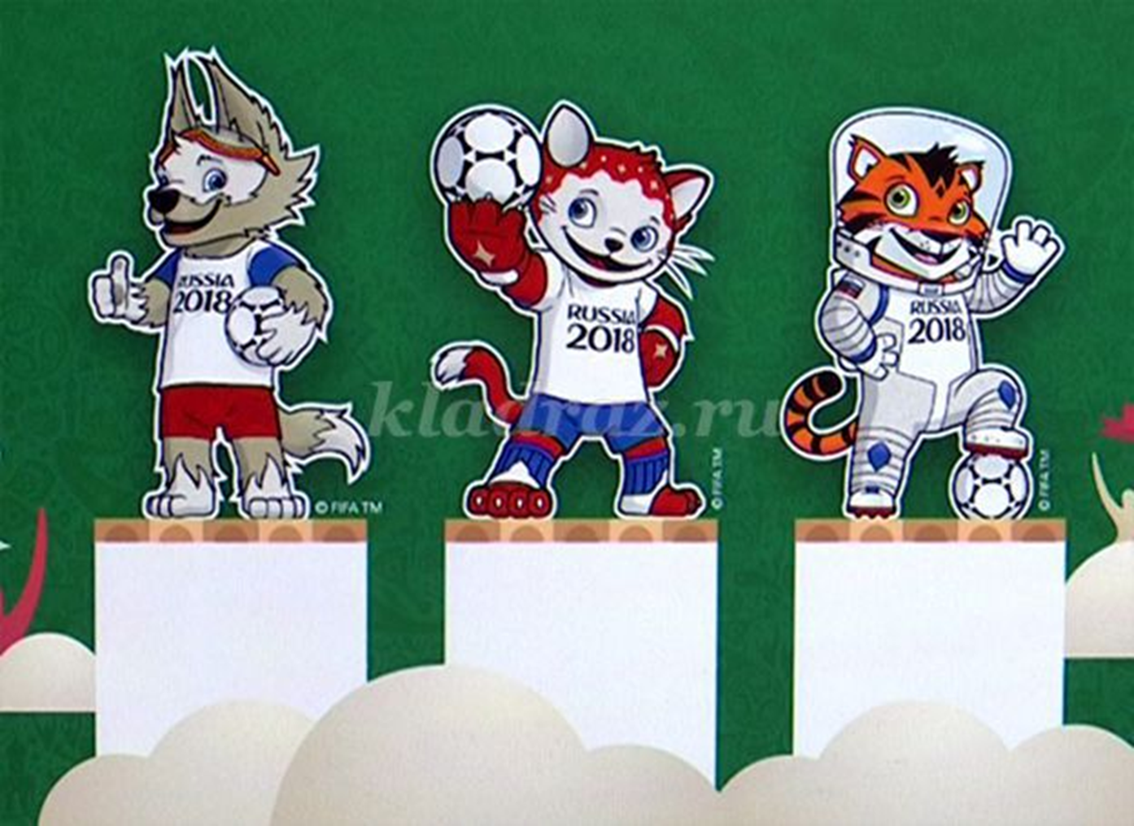

КЛАСС___________________________________________________

Время проведения____________________________________________

Учитель физической культуры ___________________________________________________